**МИНИСТЕРСТВО НАУКИ И ВЫСШЕГО ОБРАЗОВАНИЯ**

**РОССИЙСКОЙ ФЕДЕРАЦИИ**

Федеральное государственное автономное образовательное учреждение

высшего образования

«Санкт-Петербургский политехнический университет Петра Великого»

(ФГАОУ ВО «СПбПУ»)

Институт среднего профессионального образования

**ОТЧЕТ**

**по лабораторной работе №3 «Тестирование»**

по учебной дисциплине “МДК 04.01 Внедрение и поддержка компьютерных систем”

Выполнил:

Студентка 2 курса группы 22919/1

Умнова София Игоревна

Проверил:

Преподаватель ИСПО

Иванова Дарья Васильевна

Санкт-Петербург

2025

# Метрики качества программного продукта

## Функциональность

### Способность к взаимодействию

* возможность авторизация через вк или яндекс

### Функциональная пригодность

* Соответствие итоговых функций заявленным, все функции работают в соответствии с ТЗ (оценивается экспертно)

### Защищенность

* Защита данных пользователей с помощью шифрования данных во избежание утечки личных данных пользователей таких как логины, пароли, данные профиля, такие как пол, возраст.

## Надежность

### Зрелость

* Точность выполнения функций, все нужные кнопки перебрасывают на нужную страницу

### Соответствие стандартам

* Надежность ПО разработана и описана в соответствии с ГОСТ Р МЭК 62628-2021

### Способность к восстановлению

* Способность разработана в соответствие ГОСТ Р исо/мэк 25045-2015 (Системная и программная инженерия. Требования и оценка качества системного и программного обеспечения. Модуль оценки восстанавливаемости.)

## Удобство использования

### Соответствие стандартам

* GUI доступен для использования людьми с различными ограничениями восприятия в соответствии с ГОСТ Р 52872-2019 «Требования доступности для людей с инвалидностью и других лиц с ограничениями жизнедеятельности»,

### Удобство работы

* Профиль на сайте на каждой странице и на каждом устройстве находится на одном месте

### Понятность

* При переходе на главную страницу видны рецепты, в заголовке присутствует слово «Рецепт»

## Производительность

### Временная эффективность

* Время загрузки страниц - 5 сек
* время отклика системы - 0,1–1 с;
* Задержка отклика - не более 500 мс
* Поддержание работы описанных выше характеристик при нагрузке до 100000 пользователей одновременно

### Эффективность использования ресурсов

* Загрузка процессора сервера в среднем не должна превышать 70%
* Использование оперативной памяти до 50%

## Удобство сопровождения

### Стабильность

* Система после запуска, обновления или плановой проверки и проведения всех тестов должна работать без видимых ошибок в течение 90 дней (до следующего проведения тестирования)

### Соответствие стандартам

* Сопровождение программы и составление необходимой документации производится в соответствии с ГОСТ Р ИСО/МЭК 14764-2002

### Удобство изменений

* Использование системы контроля версий Git

## Переносимость

### Адаптируемость

* Система должны выполнять все свои функции соответствии с ТЗ на устройствах, предназначенных для этого

### Удобство замены

* При переходе на другой домен сайта, осуществляется автоматическая переадресация на новый домен

### Соответствие стандартам

* Поведение сайта при миграции должно соответствовать ГОСТ Р ИСО/МЭК 19941-2021 «Информационные технологии. Облачные вычисления. Интероперабельность и переносимость»

# Форма регистрации (рис. 1)

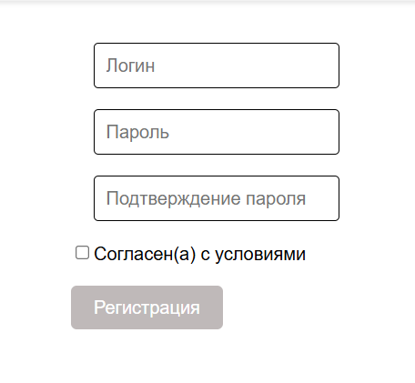

Рисунок 1 - форма регистрации

# Требования к функционалу формы регистрации (таб. 1)

|  |  |  |
| --- | --- | --- |
| Элемент | Тип элемента | Требования |
| Логин | editbox | 1. Обязательно для заполнения 2. Допустимы любые символы 3. 1 – 20 символов |
| Пароль | editbox | 1. Обязательно для заполнения 2. Допустимы символы кириллицы, латиницы разных регистров и цифры 3. 1 – 20 символов |
| Подтверждение пароля | editbox | 1. Обязательно для заполнения 2. Должно полностью соответствовать полю «Пароль» 3. 1 – 20 символов |
| Согласен(а) с условиями | checkbox | Состояние:   1. По умолчанию – не выбран 2. Обязательно для выбора |
| Регистрация | button | Состояние:   1. По умолчанию – серого цвета 2. Становится черного цвета после заполнения всех полей и установки галочки на чекбоксе |

Таблица 1 - требования к функционалу формы регстрации

# Выбор тестовых данных для каждого отдельного взятого поля (таб. 2)

|  |  |  |  |
| --- | --- | --- | --- |
| Поле | OK/NOK | Значение | Комментарий |
| Логин | OК | амлтаnsbxmамлтаnsbxm | 20 символов, кириллица и латиница разных регистров |
| ф | 1 символ |
| Апдалпdkg% @ | 15 символов |
| dkjоdjfвыаво3455*&&& | 20 символов |
| NOK | цуюлкопраодправодрващирваирвадп | Более 20 символов |
| алвовпарвнырвдцщоОал | 21 символ |
|  | Пустое значение |
| Пароль | OК | амливмтливnsbxmnsbxm | 20 символов, кириллица и латиница разных регистров |
| ф | 1 символ |
| dkjdjfвыжло3454 | 15 символов, смешано кириллица, латиница и цифры |
| NOK | цуюлкопраодправодрващирваирвадп | 30 символов |
| «@#*(%$@ | Специальные символы |
| алвовпарвнырвдцщоОалв | 21 символ |
|  | Пустое значение |
| Подтверждение пароля | OK | Значение соответствует полю «Пароль», содержит от 1 до 20 символов |  |
| NOK | жЫЛАопавопвИядьмыжвопжыр | Значение не соответствует полю «Пароль» |
| дВЛАРпэыударпваэгваэщгпэщвагпвэа | 30 символов |
|  | Соответствует полю «Пароль», но содержит пустое значение |
| алвовпарвнырвдцщоОалв | Соответствует полю пароль, но содержит 21 символ |

Таблица 2 - выбор тестовых данных для каждого поля

# Негативные тест-кейсы (таб. 3-5)

|  |  |
| --- | --- |
| номер 1 |  |
| негативный тест кейс | |
| Поле "Логин" не заполнено | |
| действие | ожидаемый результат |
| 1. Перейти на сайт | открывается главная страница |
| 2. Нажать на иконку профиля в правом верхнем углу, выбрать "Регистрация" | форма открыта кнопка рестистрации серого цвета все поля по умолчанию пусты |
| 3. Заполнить поля "Пароль" и "Подтверждение пароля" (ввести: амливМТЛИВnsbxmNSBXM) | кнопка рестистрации серого цвета |
| 4. Установить чек бокс | кнопка рестистрации серого цвета |
| 5. Нажать "Регистрация" | появится надпись "Заполните это поле" указывающее на поле логин данные не появятся в базе данных пользователей |
| 6. Попробовать войти в аккаунт | вход не произойдет появится сообщение "Данные не корректны, попробуйте ещё раз" Пользователь останется на странице с формой |

Таблица 3 -негативный тест кейс «Поле "Логин" не заполнено»

|  |  |
| --- | --- |
| номер 2 |  |
| негативный тест кейс | |
| Галочка в чек боксе не установлена | |
| действие | ожидаемый результат |
| 1. Перейти на сайт | открывается главная страница |
| 2. Нажать на иконку профиля в правом верхнем углу, выбрать "Регистрация" | форма открыта все поля по умолчанию пусты чекбокс не выбран |
| 3. Заполнить "Логин" (ф) |  |
| 4. Заполнить "Пароль" и "Потдтверждение пароля" (амливМТЛИВnsbxmNSBXM) |  |
| 5. Нажать "Регистрация" | появится надпись "Ознакомьтесь с условиями" между чек боксом и кнопкой,  данные не появятся в базе данных пользователей |
| 6. Попробовать войти в аккаунт | вход не произойдет появится сообщение "Данные не корректны, попробуйте ещё раз" Пользователь останется на странице с формой |

Таблица 4 - негативный тест кейс «Галочка в чек боксе не установлена»

|  |  |
| --- | --- |
| номер 3 |  |
| негативный тест кейс | |
| Поле "Подтверждение пароля" и "Пароль" не совпадают | |
| действие | ожидаемый результат |
| 1. Перейти на сайт | открывается главная страница |
| 2. Нажать на иконку профиля в правом верхнем углу, выбрать "Регистрация" | форма открыта все поля по умолчанию пусты кнопка регистрации серого цвета |
| 3. Заполнить "Логин" (Апдалпdkg% @) | кнопка регистрации серого цвета |
| 4. Заполнить "Пароль" (dkjdjfвыжло3454) | кнопка регистрации серого цвета |
| 5. Заполнить "Подтверждение пароля" (жЫЛАопавопвИядьмыжвопжыр) | кнопка регистрации серого цвета |
| 6. Установить чек бокс | кнопка рестистрации черного цвета |
| 7. Нажать "Регистрация" | появится надпись ""Пароль" и "Подтверждение пароля" должны соответствовать" между чек боксом и кнопкой, данные не появятся в базе данных пользователей |
| 8. Попробовать войти в аккаунт | вход не произойдет появится сообщение "Данные не корректны, попробуйте ещё раз" Пользователь останется на странице с формой |

Таблица 5 - негативный тест кейс «Поле "Подтверждение пароля" и "Пароль" не совпадают»

# Позитивные тест-кейсы (таб. 6-8)

|  |  |
| --- | --- |
| номер 4 |  |
| позитивный тест кейс | |
| Анализ минимальных граничных значений | |
| действие | ожидаемый результат |
| 1. Перейти на сайт | открывается главная страница |
| 2. Нажать на иконку профиля в правом верхнем углу, выбрать "Регистрация" | форма открыта все поля по умолчанию пусты |
| 3. Заполнить "Логин" (ф) |  |
| 4. Заполнить "Пароль" и "Подтверждени пароля" (ф) |  |
| 5. Установить чекбокс |  |
| 6. Нажать "Регистрация" | появится окно "Регистрация прошла успешна!" данные появятся в бд пользователей |
| 7. Попробовать войти в аккаунт | вход успешен произойдет перехд на главную страницу, в правом верхнем углу появится аватар профиля |

Таблица 6 - позитивный тест кейс «Анализ минимальных граничных значений»

|  |  |
| --- | --- |
| номер 5 |  |
| позитивный тест кейс | |
| Эквивалентное разделение | |
| действие | ожидаемый результат |
| 1. Перейти на сайт | открывается главная страница |
| 2. Нажать на иконку профиля в правом верхнем углу, выбрать "Регистрация" | форма открыта все поля по умолчанию пусты |
| 3. Заполнить "Логин" (Апдалпdkg% @) |  |
| 4. Заполнить "Пароль" и "Подтверждени пароля" (dkjdjfвыжло3454) |  |
| 5. Установить чекбокс |  |
| 6. Нажать "Регистрация" | появится окно "Регистрация успешна" данные появятся в бд пользователей |
| 7. Попробовать войти в аккаунт | вход успешен произойдет перехд на главную страницу, в правом верхнем углу появится аватар профиля |

Таблица 7 - позитивный тест кейс «Эквивалентное разделение»

|  |  |
| --- | --- |
| номер 6 |  |
| позитивный тест кейс | |
| Анализ максимальных граничных значений | |
| действие | ожидаемый результат |
| 1. Перейти на сайт | открывается главная страница |
| 2. Нажать на иконку профиля в правом верхнем углу, выбрать "Регистрация" | форма открыта все поля по умолчанию пусты |
| 3. Заполнить "Логин" (амлтаnsbxmАМЛТАNSBXM) |  |
| 4. Заполнить "Пароль" и "Подтверждени пароля" (амливМТЛИВnsbxmNSBXM) |  |
| 5. Установить чекбокс |  |
| 6. Нажать "Регистрация" | появится окно "Регистрация успешна" данные появятся в бд пользователей |
| 7. Попробовать войти в аккаунт | вход успешен произойдет перехд на главную страницу, в правом верхнем углу появится аватар профиля |

Таблица 8 - позитивный тест кейс «Анализ максимальных граничных значений»

# Тестовое окружение

|  |  |
| --- | --- |
| Персональная информация | |
| Фамилия | Умнова |
| Имя | София |
| Отчество | Игоревна |
| I. Тестовое окружение | |
| 1.1 Аппаратное обеспечение | |
| Процессор: | Intel(R) Core(TM) i5-8500 CPU @ 3.00GHz (6 CPUs), ~3.0GHz |
|  | |
| Оперативная память: | 8192MB RAM (доступно: 8034MB RAM) |
|  | |
| Модель монитора: | PHL 243V7 |
| Тип подключения: | HDMI |
| Режим экрана: | Standart |
|  | |
| Видеокарта: | Intel(R) UHD Graphics 630 |
| Изготовитель: | Intel Corporation |
| Тип: | Intel(R) UHD Graphics Family |
| Видеопамять: | 4144 MB |
| Версия драйвера: | 31.0.101.2111 |
|  | |
| Жесткий диск: | C:\Windows |
| Буква диска: | С |
| Объем: | 94,4 TB |
| Свободный объем: | 28,1 TB |
| 1.2 Операционная система | |
| Операционная система: | Windows 10 Pro |
| Разрядность: | 64-bit |
| Версия: | 19041.vb_release.191206-140 |
| Сборка ОС: | 19045.4291 |
| Версия Direct X: | DirectX 12 |
| 1.3 Интернет-соединение | |
| Тип подключения к сети Интернет: | проводной |
| Скорость доступа к сети Интернет (Мб/сек): | Входящее соединение: 86.88  Исходящее соединение: 92.35 |
| 1.4 Дополнительное оборудование: | |
|  |  |
|  |  |

# Матрица соответствия требований (таб. 9)



Таблица 9 - матрица соответствия требований

# Test Rail

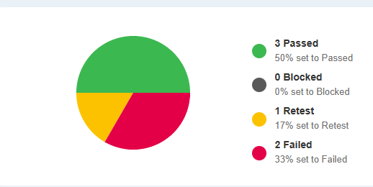

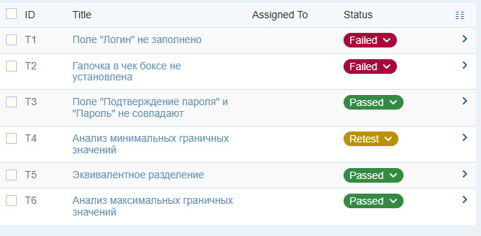

Рисунок 2 - результаты тестирования

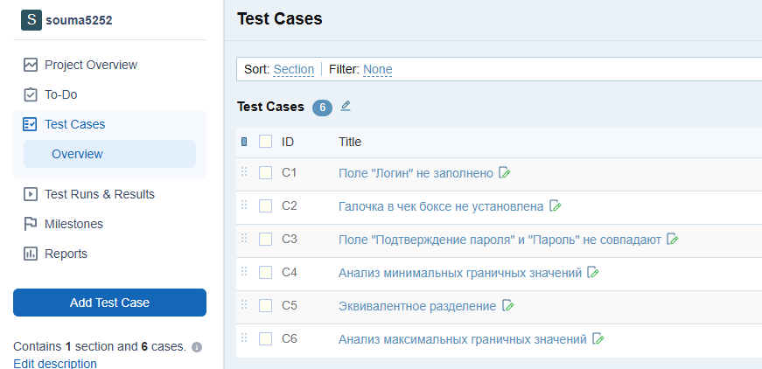

Рисунок 3 – список созданных тест кейсов

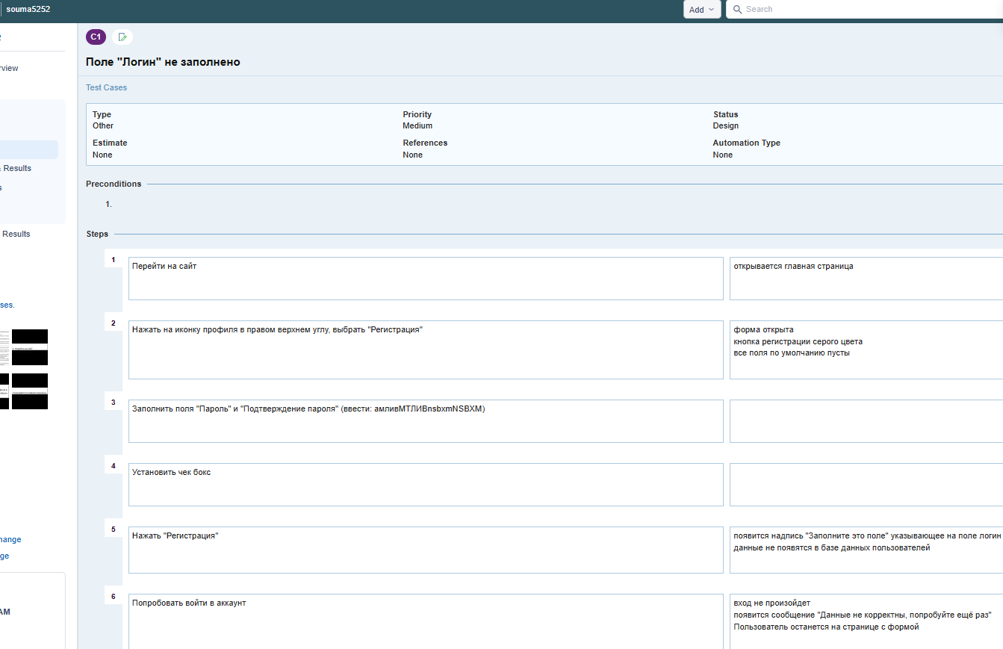

Рисунок 4 - тк №1

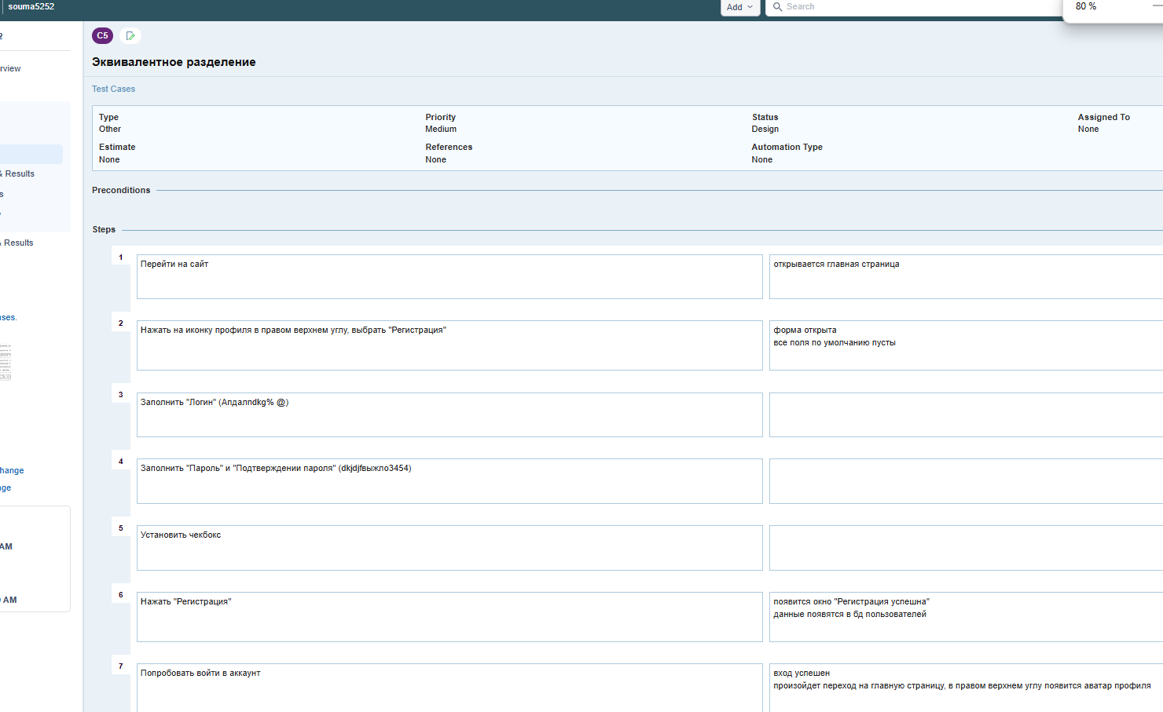

Рисунок 5 - тк №5

# Вывод

В рамках лабораторной работы было проведено тестирование формы регистрации на соответствие установленным требованиям и стандартам. Оценка качества осуществлялась по следующим метрикам: функциональность, надежность, удобство использования, производительность, удобство сопровождения и переносимость, в соответствии с ГОСТ и другими нормативными документами.

Для проверки работоспособности формы были разработаны позитивные и негативные тест-кейсы, включая такие методы тестирования как анализ граничных значений и эквивалентное разделение. Все тестовые сценарии были зафиксированы в системе Test Rail.

**ПРИЛОЖЕНИЕ**



Рисунок 6 - Круговая диаграмма «Результат тестовых прогонов»

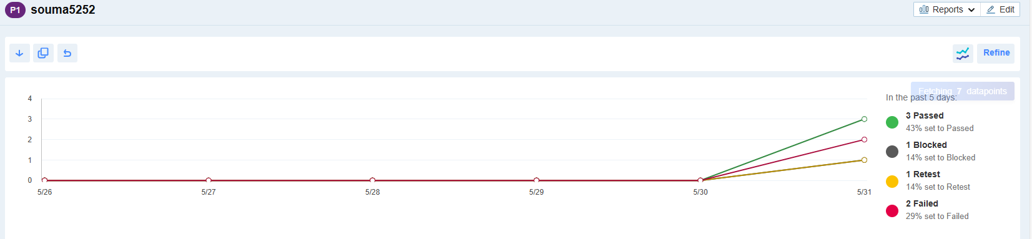

Рисунок 7 - Диаграмма распределения результатов тестовых прогонов